Учитель Шингарева Е.В.
Вечерняя (сменна) школа 7 города Ульяновска

Классный час
Тема: Есть такая профессия - Родину защищать
Цель:
Воспитание патриотизма и уважения к солдатам и офицерам Вооруженных сил.
Ход мероприятия:
1.Вступление
Приветствие и краткое введение в тему. Постановка цели классного часа.
2.История создания Вооруженных сил.
Краткий рассказ о формировании и развитии армии в нашей стране. Упоминание важности армии для защиты государства.
3.Роль солдата в обществе.
Обсуждение обязанностей и ответственности солдат перед Родиной. Примеры подвигов солдат в разные периоды истории.
4.Современные Вооруженные силы.
Ознакомление с современной организацией Вооруженных сил, их задачами и функциями.
Упоминание о различных родах войск и их специализации.
5.Патриотизм и гражданский долг.
Разговор о значимости патриотизма и готовности к служению Родине.
Обсуждение гражданского долга и ответственности каждого гражданина перед страной.
6.Обеспечение боеспособности
7.Пригласите военнослужащего (желательно с опытом боевых действий) или ветерана для рассказа о своем опыте службы.
Ученики могут задавать интересующие вопросы.
10.Заключение.
Подведение итогов классного часа.
Призыв к уважению солдат и офицеров, а также к соблюдению законов и дисциплины.

- Введение
Дорогие учащиеся!
Сегодня мы с вами собрались, чтобы поговорить о профессии, которая требует от людей особой преданности и готовности служить своей Родине. В нашем мире существует группа людей, чья миссия - обеспечивать безопасность нашей страны, готовиться к защите ее интересов и собственной независимости. Эти люди - солдаты и офицеры Вооруженных сил. Их работа требует высочайших качеств: дисциплины, физической подготовки, патриотизма и мужества. Быть солдатом, однако, - это не только ношение формы и выполнение приказов. Это выбор, сделанный во имя высших ценностей: свободы, мира и безопасности каждого из нас.
Сегодня мы поговорим о том, какую роль солдаты играли и играют в истории нашей страны, о том, какими задачами занимаются современные Вооруженные силы, и о том, как каждый из нас может поддержать наших защитников.
Приглашаю вас окунуться в мир, где есть такая профессия - Родину защищать. Пусть этот классный час станет для нас поводом задуматься о важности службы и патриотизма, а также выразить благодарность тем, кто готов жертвовать своим временем и силами для блага нашей страны.
2. Краткая история образования и развития Вооруженных сил в России:
Образование и ранний период:
Вооруженные силы России имеют древние корни, начиная с создания дружин князей и княгинь на русских землях. Однако первая организованная регулярная армия появилась в России в XVI веке при Иване Грозном. Под руководством Петра Великого и Екатерины II армия подверглась серьезным реформам, приняв современный вид.
Императорская Россия и Советский Союз:
Во времена Российской империи армия продолжала развиваться и модернизироваться. В 1918 году после Октябрьской революции была создана Рабоче-крестьянская Красная армия (РККА), которая стала основой для будущих Вооруженных сил Советского Союза.
Во Второй мировой войне советская армия сыграла решающую роль в победе над нацистской Германией. Этот период и военное превосходство союзников сыграли важную роль в становлении Вооруженных Сил СССР как одной из могущественных армий в мире.
Современная Россия:
С распадом Советского Союза в 1991 году, Российская Федерация унаследовала огромное военное наследие. В последующие десятилетия Российская армия прошла серьезные реформы и модернизацию, а Вооруженные силы России оставались важной компонентой геополитической сцены.
Сегодня Вооруженные силы России представляют собой многоотраслевую организацию, включая армию, воздушно-космические силы, флот, а также различные службы поддержки. Они играют ключевую роль в обеспечении безопасности страны и участвуют в различных международных миссиях.
3. Обязанности и ответственность солдата:
Одной из главных обязанностей солдата является обеспечение безопасности и защиты территориальной целостности своей страны.
Солдат обязан соблюдать воинскую дисциплину, следовать указаниям командиров и подчиняться законам страны.
Солдат должен регулярно тренироваться, чтобы поддерживать высокий уровень боевой готовности.
Солдат обязан соблюдать конфиденциальность военной информации и не разглашать секретные данные.
Солдат должен бережно относиться к военной технике и оборудованию.
Примеры подвигов:
У каждой войны есть свои герои. История хранит их имена. Они не подлежат забвению.

Бородинская битва (1812 год): В этой сражении русские войска, под командованием Михаила Кутузова, сопротивлялись французскому вторжению. Русские солдаты проявили выдающуюся храбрость и стойкость, что помогло остановить нашествие Наполеона.

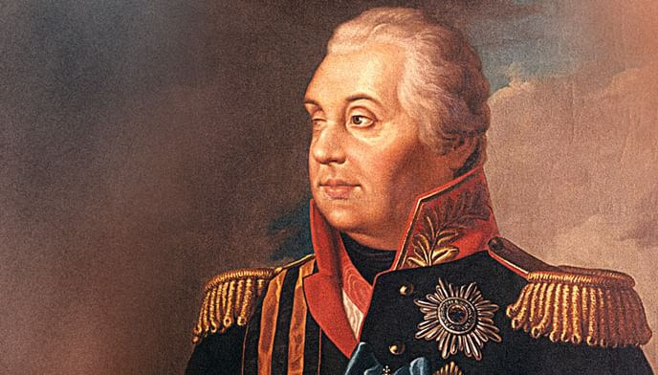

Михаил Илларионович Кутузов
Разгромил Турецкую армию в войне 1811 года; был главнокомандующим в Отечественной войне 1812 года, принял решение отступать в глубь страны и оставить Москву французам, осуществил Тарутинский марш-манёвр. Под Измаилом Кутузов командовал шестой колонной левого крыла штурмующей армии
Главным достижением Кутузова, имеющим мировое значение, считается победа над Наполеоном в войне 1812 года.
Севастопольская оборона (1854-1855 годы): Русские солдаты и моряки в течение почти года сопротивлялись англо-французской армии и добились множества героических подвигов.
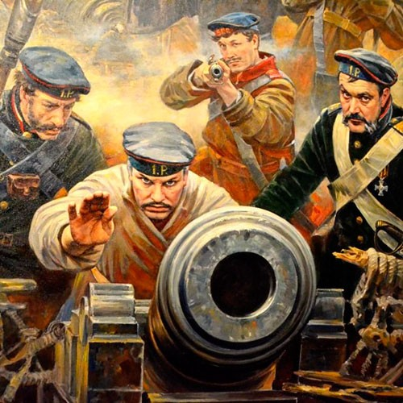
Среди самых известных героев тех памятных дней – все три руководивших обороной адмирала, погибших на боевом посту: Владимир Корнилов, Павел Нахимов, Владимир Истомин. Они похоронены в Севастополе – их усыпальницей стал Владимирский собор на Центральном холме Севастополя.
Великая Отечественная война (1941-1945 годы): Советские солдаты сражались с фашистским вторжением, выносливо защищая свою Родину. Множество бессмертных подвигов было совершено в этот тяжелый период.
Герои Ульяновской области :
Александр Михайлович Аблуков
Деев Владимир Николаевич
Карюкин Геннадий Петрович
Матросов Александр Матвеевич
Полбин Иван Семенович
Иван Владимирович Тюленев

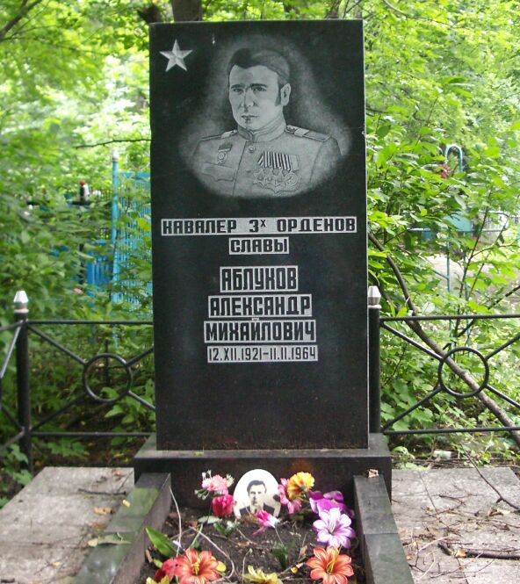

Война в Афганистане (1979-1989 годы): советские солдаты сражались с афганскими повстанцами, проявляя выдающиеся качества в условиях горной местности и героический дух. С афганской войны со Звездой героя на груди в Ульяновскую область вернулся всего один
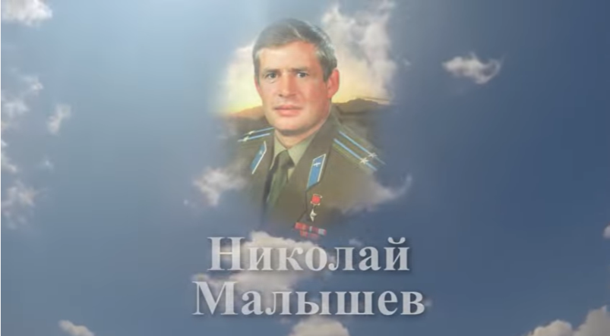
Николай Иванович Малышев.
За время своего пребывания в Афганистане он совершил 780 боевых вылетов, налетав в общей сложности более 820 часов. Занимал должность заместителя по политической части командира вертолётной эскадрильи 40-й армии. Находясь в сопровождении колонны, следовавшей по маршруту Газн — Кабул — Мазари-Шариф, Малышев обнаружил, что формирования моджахедов атаковали её и подбили несколько машин, бронетранспортёров и танк. Малышев открыл огонь по напавшим афганцам, продержавшись до прилёта двух самолётов «МиГ-17». В том бою было уничтожено около 400 моджахедов. Действия Малышева позволили спасти от полного уничтожения колонну.
Указом Президиума Верховного Совета СССР от 13 января 1987 года за «мужество и героизм, проявленные при оказании интернациональной помощи Демократической Республике Афганистан», майор Николай Малышев был удостоен высокого звания Героя Советского Союза с вручением ордена Ленина и медали «Золотая Звезда».

Современные конфликты: в наше время российские солдаты принимают участие в различных миротворческих миссиях и антитеррористических операциях, защищая мир и безопасность.
Эти примеры подвигов солдат подчеркивают выдающуюся роль и важность их службы перед Родиной в разные периоды истории.
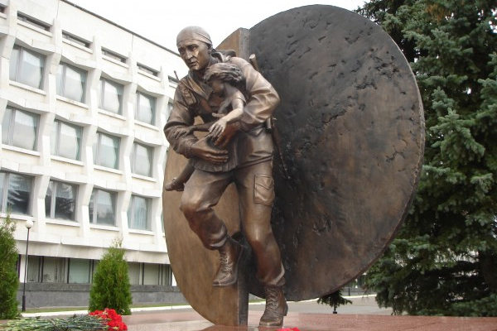
Разумовский Дмитрий Александрович.
Вместе с группой «Вымпел» подполковник Разумовский прибыл в город Беслан республики Северная Осетия — Алания, в котором 1 сентября 2004 года группа в составе тридцати двух террористов захватила в заложники свыше тысячи детей и взрослых в здании школы № 1.
На третий день захвата в спортзале, где содержались большинство заложников, произошли взрывы, вызвавшие обрушение части крыши. Выжившие заложники стали разбегаться, и штурмовая группа Разумовского получила приказ на штурм здания. Разумовский под шквальным огнём указывал подчинённым на огневые точки противника, но был сражён пулей снайпера во дворе школы.
За мужество и героизм, проявленные при выполнении специального задания, указом Президента Российской Федерации от 6 сентября 2004 года подполковнику Разумовскому Дмитрию Александровичу посмертно присвоено звание Героя Российской Федерации.

4. Современная организация Вооруженных сил:
Вооруженные силы Российской Федерации представляют собой единое военное образование, включающее в себя различные виды и роды войск, а также военные службы поддержки. Они имеют централизованную структуру, подчиненную генеральному штабу и министерству обороны РФ.
Задачи и функции Вооруженных сил:
Основная задача Вооруженных сил - обеспечение безопасности и независимости Российской Федерации, защита территориальной целостности страны.
Вооруженные силы могут принимать участие в миротворческих операциях, антитеррористических действиях и гуманитарных миссиях за пределами России.
Вооруженные силы выполняют функцию сдерживания внешних угроз, обеспечивая дипломатическую и политическую защиту интересов страны.
Различные роды войск и их специализация:
Сухопутные войска включают механизированные, танковые, мотострелковые и другие подразделения. Их основная задача - ведение боевых действий на суше.
Воздушно-космические силы включают воздушное превосходство, аэрокосмическую оборону и поддержку сухопутных войск.
Военно-морской флот осуществляет оборону и безопасность на море, включая подводные лодки, корабли и береговые части.
Стратегическое ракетное вооружение занимается ведением стратегических ядерных сил и обеспечивает ядерное сдерживание.
Специальные войска включают подразделения для выполнения специальных задач, таких как антитеррористические операции, разведка и диверсии.
Военно-транспортная авиация осуществляет транспортировку войск и грузов, а также медицинскую эвакуацию.
Артиллерия и ракетные войска включают системы артиллерии, ракетных комплексов и прочее вооружение.
Эти роды войск представляют различные компоненты Вооруженных сил, каждый из которых имеет свою специализацию и функции в системе национальной обороны. Вместе они образуют единое организованное военное образование, обеспечивая безопасность России.
5. Гражданский долг и ответственность перед страной:
Гражданский долг - это неотъемлемая часть общественного сознания, определяющая обязанности каждого гражданина перед своей страной. Этот долг включает в себя ряд важных аспектов, начиная от соблюдения законов и правил до активного участия в жизни общества.
Один из ключевых элементов гражданского долга - это соблюдение законов и правил, установленных в стране. Это базовый принцип функционирования общества, который обеспечивает гармонию и порядок. Граждане несут ответственность за свои действия и обязаны следовать установленным нормам, что способствует поддержанию правопорядка.
Активное участие в общественной жизни - еще один важный аспект гражданского долга. Это включает в себя голосование на выборах, участие в общественных инициативах, а также поддержку общественных организаций и благотворительных фондов. Участвуя в жизни общества, граждане способствуют развитию и укреплению своей страны.
Гражданский долг включает в себя заботу о социальной среде и благосостоянии общества. Это означает поддержку социальных программ, помощь нуждающимся и участие в различных инициативах по улучшению качества жизни в обществе.
Чувство патриотизма и гордости за свою страну являются важной частью гражданского долга. Граждане должны ценить и уважать свою историю, культуру и традиции, а также быть готовыми защищать интересы своей Родины.
Гражданский долг также включает в себя гражданскую активность и социальную ответственность. Это означает готовность выступать за свои убеждения, защищать права и свободы, а также принимать участие в решении важных общественных проблем.
В целом, гражданский долг представляет собой набор нравственных и общественных обязанностей, которые каждый гражданин несет перед своей страной. Эти обязанности направлены на создание благоприятной и стабильной общественной среды, в которой каждый человек имеет возможность развиваться и жить с достоинством.
6. Обеспечение боеспособности:
Воинская дисциплина и физическая подготовка являются основой для создания высокого уровня боеспособности армии. Хорошо подготовленные и дисциплинированные солдаты более способны справляться с физическими и психологическими нагрузками боевых действий.
Строгая воинская дисциплина помогает поддерживать порядок и безопасность внутри воинских частей. Это важно для предотвращения инцидентов, поддержания морального духа и гарантирования работоспособности армии.
Физическая подготовка улучшает выносливость и силу солдат, что критически важно в боевых условиях. Это позволяет солдатам выдерживать физическую нагрузку, переносить долгие марши и успешно выполнять боевые задачи.
Воинская дисциплина способствует формированию единой команды с четкими целями и иерархией. Это позволяет солдатам эффективно взаимодействовать в боевых условиях, что существенно повышает результативность операций.
Военные операции могут иметь различный характер и проходить в разных условиях: от горных районов до пустынь. Физическая подготовка подготавливает солдат к разнообразным условиям, а воинская дисциплина обучает адаптироваться к различным сценариям действий.
Соблюдение воинской дисциплины способствует формированию духа коллектива, уважения к товарищам и командирам. Это создает единство и солидарность в воинском коллективе.
Грамотная физическая подготовка и высокий уровень дисциплины позволяют армии эффективно выполнять свои обязанности по обеспечению безопасности страны и защите гражданского населения в чрезвычайных ситуациях.
7.Беседа с приглашенным героем.
Заключение
Дорогие друзья,
Сегодня мы провели классный час, посвященный тем, кто обеспечивает нашу безопасность и защищает нашу Родину - солдатам и офицерам Вооруженных сил. Мы узнали об их обязанностях, подвигах и важности их службы.
Гражданский долг предполагает ответственность перед страной, и каждый из нас имеет свою роль в обеспечении благополучия и безопасности нашей Родины. Поддерживая солдат и уважая их службу, мы признаем их самоотверженный вклад в жизнь нашего общества.
Пусть наш классный час станет началом понимания того, как важно единство и поддержка в сфере обороны, и пусть каждый из нас помнит о том, что "есть такая профессия - Родину защищать". Берегите свою Родину, берегите друг друга.
Спасибо за ваше внимание и интерес к этой важной теме.
До новых встреч!

Литература:
- История Отечества. Н.В. Загладин. Москва «Русское слово» 2010 год.
- issledovatelskaya_rabota_pozdneev_i.v.docx
- https://ru.wikipedia
- https://ru.wikipedia.org/wiki/
- https://warheroes.ru/hero/hero.
- https://admiraldom.com/blog/pervaya-oborona-sevastopolya
- https://www.prlib.ru/history/619543
- https://ulpravda.ru/rubrics/nasha-pobeda/v-ulianovskoi-oblasti-pochtili-pamiat-edinstvennogo-zemliaka-stavshego-geroem-sovetskogo-soiuza-v-afganistane
- https://encyclopedia.mil.ru/encyclopedia/history/more.htm?id=12352253@cmsArticle

